Zkoušečka kabelů s tónovým generátorem

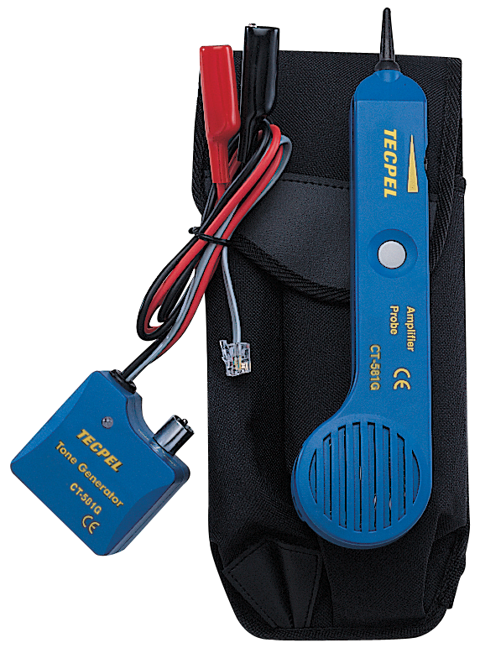
Návod k použití

CHARAKTERISTICKÉ VLASTNOSTI
- Zesilovací sonda je konstruována pro identifikaci a sledování vodičů nebo kabelů ve skupině bez poškození izolace
- Při identifikaci vodičů spolupracuje s libovolným tónovým generátorem
- Řízení hlasitosti pro zvýšení citlivosti a přizpůsobení okolnímu prostředí
- Zapuštěné tlačítko ON/OFF (zapnuto/vypnuto) zabraňuje vybití baterie
- Napájení z libovolné baterie 9 V s životností cca 100 hodin
- K dispozici je zástrčka pro sluchátka

Zesilovací sonda

INSTRUKCE PRO PROVOZ

1. | Připojení tónového generátoru.  Do ukončených kabelů pod napětím:  Jeden zkušební přívod připojte na ukončený vodič a druhý zkušební přívod na zem nebo uzemnění zařízení (viz obr. 2)  Do neukončených nebo vypnutých kabelů:  Jeden zkušební přívod připojte na neukončený vodič a druhý zkušební přívod na další neukončený vodič.
2. | Stiskněte kulaté pružinové tlačítko zap/vyp zesilovací sondy. Regulátor hlasitosti může být nastaven podle okolního prostředí. Hlasitost lze zvýšit pro překonání hluku nebo snížit pro potlačení rušení.
3. | Hrotem zesilovací sondy se dotkněte izolace každého podezřívaného vodiče.
4. | Příjem tónu bude nejsilnější na předmětném vodiči.
5. | K dispozici je zástrčka pro připojení sluchátek nebo hlavové soupravy.

ÚDRŽBA
Zesilovací sonda je s vyjímkou výměny baterie bezúdržbová. Vyšroubujte šroub z bateriové přihrádky, vyměňte baterii a opět smontujte dohromady.

Tónový generátor

CHARAKTERISTICKÉ VLASTNOSTI
- K dispozici je červený a černý zkušební přívod a standardní 4-vodičový telefonní modulární kabel s vidlici
- 3-polohový páčkový přepínač k ovládání druhů provozu a 3-barevnou diodu LED, která je k dispozici pro indikaci polarity vedení (vodiče), kontinuity a napěťovou zkoušku.
- Přepínač volby tónu, který je umístěn uvnitř zkušební soupravy, umožňuje výběr buď jednoduchého pevného tónu nebo dvojitého střídavého tónu.
(POZOR: V TOMTO DRUHU PROVOZU NEPŘIPOJUJTE K AKTIVNÍMU STŘÍDAVÉMU OBVODU S NAPĚTÍM PŘESAHUJÍCÍM 24 V)

INSTRUKCE PRO PROVOZ

IDENTIFIKACE UZEMĚNÍ A VYZVÁNĚNÍ (PŘEPÍNAČ V POLOZE “OFF (vypnuto)“)

1. | ČERVENÝ zkušební kabel připojte na jeden vodič telefonního vedení a ČERNÝ zkušební kabel na druhý vodič.
2. | Dioda LED bude svítit “ZELENĚ“, když připojíte ČERVENÝ zkušební kabel na vodič VYZVÁNĚNÍ.
3. | Dioda LED bude svítit “ČERVENĚ“, když připojíte ČERVENÝ zkušební kabel na UZEMĚNÍ vedení.

IDENTIFIKACE STAVU VEDENÍ (PŘEPÍNAČ V POLOZE “OFF (vypnuto)“)

1. | ČERVENÝ zkušební kabel připojte na stranu VYZVÁNĚNÍ vedení a ČERNÝ přívod na UZEMĚNÍ.
2. | Pozorujte diodu LED:.
 | 1. | JASNÁ “ZELENÁ“ dioda LED indikuje ČISTÉ vedení.
 | 2. | Nesvítící dioda indikuje OBSAZENÉ vedení.
 | 3. | JASNĚ BLIKAJÍCÍ “ŽLUTÝ“ svit diody indikuje VYZVÁŇĚJÍCÍ linku.

OVĚŘENÍ VEDENÍ (PŘEPÍNAČ DO POLOHY “OFF“ A PAK DO POLOHY “CONT“)

1. | Vytočte linku, jež má být ověřena.
2. | Zatímco linka vyzvání, připojte ČERVENÝ zkušební kabel na stranu VYZVÁNĚNÍ vedení a ČERNÝ na UZEMĚNÍ.
3. | V poloze “OFF (vypnuto)“ bude dioda LED blikat “ŽLUTĚ“, když jsou zkušební přívody připojeny ke zkoušenému páru.
4. | Pokud přepnete zkušební soupravu do polohy “CONT (kontinuita)“, ukončíte volání na předmětné vedení.

ZASLÁNÍ TÓNU (PŘEPÍNAČ DO POLOHY “TONE (tón)“)
POZOR: V TOMTO DRUHU PROVOZU NEPŘIPOJUJTE K AKTIVNÍMU STŘÍDAVÉMU OBVODU S NAPĚTÍM PŘESAHUJÍCÍM 24 V

1. | Zkušební vodiče připojte k páru nebo připojte jeden vodič na zem a druhý na libovolnou stranu vedení.
2. | Pomocí přepínače uvnitř tónového generátoru lze zvolit buď dvojitý střídavý tón nebo jednoduchý pevný tón.
3. | Pomocí zesilovací sondy vyzkoušejte podezřívané vodiče. Příjem tónu bude nejsilnější na předmětném vodiči. V případech hotového přístupu na holá jádra může být pro příjem tónu použita ruční nebo hlavová souprava.

ZKOUŠKA KONTINUITY (PŘEPÍNAČ DO POLOHY “CONT (kontinuita)“)
POZOR: V TOMTO DRUHU PROVOZU NEPŘIPOJUJTE K ŽÁDNÉMU AKTIVNÍMU STŘÍDAVÉMU NEBO STEJNOSMĚRNÉMU OBVODU.

1. | Zkušební vodiče připojte k předmětnému páru.
2. | Použijte polohu “CONT“.
3. | Kontinuitu indikuje jasný “ZELENÝ“ svit. Dioda LED nebude svítit, jestliže odpor vedení překročí 10 000 Ω.

ZKOUŠKA KONTINUITY S POUŽITÍM TÓNU (PŘEPÍNAČ DO POLOHY “TONE (tón)“)
POZOR: V TOMTO DRUHU PROVOZU NEPŘIPOJUJTE K ŽÁDNÉMU AKTIVNÍMU STŘÍDAVÉMU NEBO STEJNOSMĚRNÉMU OBVODU.

1. | Zkušební vodiče připojte k předmětnému páru.
2. | Na vzdáleném konci použijte ruční nebo hlavovou soupravu a dotkněte se konce (konců) vodiče svorkou (svorkami) přívodů.
3. | Příjem tónu je indikací kontinuity.

MODULÁRNÍ ZKOUŠENÍ

1. | Všechny výše uvedené testy jsou k dispozici s pomocí modulární zásuvky pouze pro vedení (linku) 1 – červený a zelený vodič.

ZKOUŠENÍ KOAXIÁLNÍCH KABELŮ

1. | Pro zkoušení neukončeného koaxiálního kabelu připojte červený zkušební vodič na stínění a černý na jádro nebo červený na stínění a černý na zem.
2. | Pro zkoušení ukončeného koaxiálního kabelu připojte červený zkušební vodič na pouzdro konektoru a černý na středový kolík nebo červený na pouzdro konektoru a černý na zem.

ÚDRŽBA
POKYNY PRO VÝMĚNU BATERIE

1. | Sejměte kryt, nainstalujte novou baterii 9 V a opět sestavte. NEPŘETAHUJTE.
2. | Záruka je omezena výhradně na výměnu nebo opravu. Záruka nepokrývá prodejnost, vhodnost pro určitý účel nebo následné škody.

ZÁRUKA

Zaručujeme, že tento výrobek neobsahuje vadný materiál nebo vadné tovární zpracování a souhlasíme s opravou nebo výměnou takového výrobku, na kterém se při normálním používání a provozu objeví závada způsobená chybou výroby. Součásti a práce při opravě jsou přitom bezplatné. Pokud nebudeme schopni tento výrobek opravit nebo vyměnit, provedeme plnou refundaci nákupní ceny.
Co se týče použití tohoto přístroje, obraťte se laskavě na uživatelskou příručku.
Naše závazky v této záruce jsou omezeny na opravu, výměnu nebo provedení refundace tohoto zkušebního zařízení, jež se prokáže vadným během 24 měsíců od data nákupu.

Tato záruka se nevztahuje na výrobky, které byly opraveny nebo modifikovány jakýmkoliv způsobem neautorizovanými osobami, nebo které byly podrobeny chybnému použití, zneužití, chybné aplikaci, zanedbání nebo nehodě, nebo které měly změněná, přerazítkovaná nebo odstraněná výrobní čísla. Je naším výhradním právem posoudit jejich stabilitu nebo spolehlivost

Kupující souhlasí, že přijímá veškerou odpovědnost za všechny škody nebo tělesná zranění, které mohou být následkem použití výrobku kupujícím, nebo jeho uživatelem, jeho zaměstnanci nebo jinými osobami.

ADRESA UPLATNĚNÍ ZÁRUKY
www.elbez.cz
e-mail: elbez@vm.cz
tel.: +420 566 522 372
fax : +420 566 520 372
ELBEZ s.r.o.
Karlov 1175
594 01 Velké Meziříčí

POTVRZENÍ O PRODEJI

Zkoušečka s tónovým generátorem CT-581 v.č. .........………………………………….

Datum prodeje…………………. Razítko a podpis

